ARTIKEL
Kartu Remi Bergambar Wayang
Sebuah Model Pengembangan Media Penyebarluasan
Informasi Tentang Wayang Kepada Mastarakat
ABSTRAC
oleh
Joko Wiyoso

Penelitian ini bertujuan untuk mengembangkan sebuah model media penyebarluasan informasi tentang wayang kepada masyarakat yang efektif. Media yang dipilih untuk dikembangakan adalah karetu remi, dengan cara memberi gamabar waysng pada kartu remi tersebut baik di halaman depan maupun halaman belakangnya.
Penelitian mengaplikasiskan pendekan Research and Developman(R&D), suatu proses atau langkah-langkah untuk mengembangkan suatui produk baru atau menyempurnakan produk yang telah ada yang dapat dipertanggungjawabkan. Sejalan dengan pengertian di atas, maka penelitian ini berusaha mengembangkan sebuah model media sebagai alat atau wahana untuk menyebarluaskan informasi tentang wayang kepada msyarakat.
Hasil penelitian berupa produk kartu remi berganbar wayang, adapaun rinciannya adalah; satu gambar Kayon untuk halaman muka kartu remi; dua(2) tokoh Togog dan Bilung untuk kartu remi inisial Joker; empat(4) tokoh Punokawan Semar, Gareng, Petruk dan Bagong untuk kartu remi inisial A(Ace); duabelas(12) tokoh wayang yang berbeda untuk empat(4) kartu remi inisial K,Q,J yang berbeda yaitu kartu remi Wajik, Kriting, Waru dan Hati; tiga puluh enam(36) tokoh wayang yang berbeda untuk kartu remi inisial angka dua(2) samapai dengan sepulih(10) masing-masing Sembilan (9) tokoh untuk kartu remi Wajik, Kriting, Waru dan Hati. Tokoh wayang untuk kartu inisial K,Q dan J adalah, untuk kartu remi Wajik tokohnya Duryudana, Banowati dan Lesmana Mandrakumara. Kartu remi Kriting tokohnya adalah Kesna, Jembawati dan Samba. Kartu remi Waru tokohnya adalah Arjuna, Sumbadra dan Abimanyu. Kartu remi Hati tokohnya adalah Wisrawa, Sekesi dan Dasamuka. Sedang tokoh wayang untuk kartu remi inisial angka 2 sampai dengan 10, untuk kartu remi Wajik teridir dari Sengkuni, Durna, Karna, Kartomarmo, Aswatama, Durmagati, Citraksa dan Citraksi. Kartu remi Kriting Baladewa, Udawa, Setiyaki, Prabowo, Pragota, Wisanggeni, Sumantri, Anoman dan Gandamana. Katu remi Waru Wisata, Puntedewa, Biba, Nakula, Sadewa, Gatutkaca, Antareja,Srikandi dan Antasena. Kartu remi Hati Kumbakarno, Wibisana, Prahastho, Indrajid, Sarpakenaka, Cakil, Rambutgeni, Buta Punuk, Galiuk. Sehingga jumlah tokoh yang digunakan sebanyak limapuluh empat(54) tokoh wayang dan satu(1) gambar Kayon.
Kata kunci: Remi Wayang.
.

Pendahuluan
Nenek moyang kita cukup banyak mewariskan budaya tradisional yang tersebar di daerah-daerah seluruh pelososk Nusantara, hebatnya maing-masing daerah memiliki budaya yang khas sekaligus sebagai pembeda di antara daerah yang satu dengan daerah yang lain. Tidak mengherankan rasanya bila James R. Brandon dalam bukunya Thatre in Southeast Asia(1967) memperkirakan,bahwa jumlah bentuk-bentuk seni pertunjukan Indonesia yang berkembang sampai awal 1960-an ada tiga-perempat dari seluruh jumlah bentuk-bentuk seni pertunjukan yang ada di Asia Tenggara(Soedarsono, 1998: 1).
Keragaman warisan budaya tersebut satu diantaranya adalah kesenian wayang , kesenian ini dikategorikan kesenin yang memiliki nilai estetis yang sangat tinggi atau adi luhung. Oleh karena itu tidak berlebihan kiranya bila kesenian ini dikategorikan sebagai salah satu masterpace dunia, karena kesenian ini juga mengandung beragam nilai. Nilai-nilai tersebut meliputi nilai falsafah hidup, etika, spiritual, musik(gamelan,gending), hingga estetika bentuk seni yang sangat kompleks(Sudjarwo, 2010:31).
Sebuah pengakuan dunia akan kehebatan wayang tercermin ketika sebuah badan dunia UNESCO pada tahun 2003 mengukuhkan bahwa seni wayangsebagai Masteriece of the Oral and Intangible Heritage of Humanit, karena seni wayang dianggap bernilai tinggi bagi peradapan umat manusia. Pengakuan dunia tersebut semakin meneguhkan bahawa wayang tidak hanya memiliki nilai yang bersifat lokal namun lebih luas lagi yakni mengandung nilai-nilai yang bersifat universal. Oleh sebab itu sudah sepantasnya bila kita sebagai pemilik kesenian ini merasa bangga sekaligus memiliki rasa tanggung jawab untuk tetap menjaga agar kesenian wayang ini tetap lestari di negeri tercinta ini,dan jangan samapai kesenin menjadi tamu di rumahnya sendiri. Sejalan dengan hal tersebut disampaikan juga oleh Presiden UNEESCO Koitchiro Matsuura dalam sambutannya ketika menyerahkan penghargaan tersebut menyatakan wayang sebagai salah satu warisan budaya dunia ini harus dilestarikan dan menjadi tugas seluruh bansa di dunia, terutama bangsa Indonesia yang memiliki produk budaya yang sedemikin luhur ini(Sudjarwo,2010: 34).
Seiring gencarnya arus globalisasi yang ditandai semakin mudahnya arus imformasi dari berbagai penjuru dunia masuk ketengah-tengah masyarakat kita, tidak pelak lagi budaya-budaya asing juga begitu mudah msuk serta mempengaruhi pola hidup masyarakat kita. Akibat dari itu, lambat laun tetapi pasti budaya-budaya bangsa semakin tersisih oleh derasnya budaya asing tersebut yang menerpa masyarakat kita melalui media elektronik, TV serta Internet. Wayang yang seharusnya menjadi kebanggaan bangsa, namun popularitas kesenian ini semakin lama semakin luntur, terutama pada generasi muda kita semakin asing terhadap budaya yang satu ini. Anak-anak kita tidak lagi mengenal tokoh-tokoh wayang, mereka lebih mengenal tokoh-tokoh hero dari luar sperti Super Man, Spider Man dan yang lain.
Fenomena tersebut tidak sepantasnya menyalahkan sepenuhnya pada generasi muda, namun perlu kita cermati apa kira-kira penyebab para generasi muda kita semakin asing terhadap wayang tersebut. Sudahkah tersedia informasi yang cukup tentang wayang bagi para generasi muda?, pernahkan anak-anak didik di sekolah dari tingkat dasar sampai atas mendapat informasi yang cukup tentang wayang? Adakah media yang memberi informasi wayang secara kontinyu sebagai penyeimbang derasnya informasi budaya asing yang masuk melalui mdia elektronik? Memang sekarang ini melalui internet kita bisa mengakses informasi tentang wayang baik pertunjukannya, tokoh, lakon dan yang lain. Namun karena generasi muda kita sudah terlanjur kurang akrap dengan kesenian ini, bisa jadi jarang yang mau mengakses tentang wayang ini.
Fenomena tersebut diatas bila dibiarkan terus menerus tanpa ada tindakan yang nyata untuk mengatisipasinya, maka tidak mustahil lambat laun kesenian ini akan semakin asing bagi generasi muda dan pada akhirnya akan hilang terlelan jaman.
Wayang yang telah ditetapkan UNNESCO sebagai warisan budaya dunia, sudah melewati perjalanan sejarah yang cukup panjang. Sampai saat ini, catatan awal yang bisa didapat tentang pertunjukan wayang berasal dari Prasasti Balitung di Abad ke 4 yang berbunyi si Galigi mawayang. Berdasarkan buku-buku Jawa seperti Centhini dan Sastramiruda, wayang sudah ada sejak jaman Prabu Jayabaya di Mamenang(939 M) yang berujud gambar di atas daun rontal. Dijelaskan pula wayang pada saat itu masih terkait erat dengan fungsi religius yaitu untuk menyembah atau memperingati para leluhurnya yang telah meninggal(Soetarno, 2004:5) Dari dua keterangan tersebut menunjukkan bahwa wayang sudah hidup selama kurang-lebih 11(sebelas) abat di Nusantara tercinta ini.
Alur adegan wayang kulit dalam pertunjukannya sekitar 7 jam-an lebih hingga hampir 8 jam tersebut (dari jam 21.00 – jam 05.00), adalah sesuatu yang baku, statis, sebagian orang merasakan sebagai hal rutin yang membosankan. Tetapi sejatinya, dalam setiap tahapan adegan dari sore hingga menjelang subuh, telah diciptakan oleh filsuf pedalangan jaman dahulu satu gambaran filosofis, bagaimana seorang anak manusia bergerak setahap demi setahap meniti hidup dalam dimensi waktu. Dari persiapan menjelang kelahirannya di dunia hingga ajal menjelang .(maspatikrajadewaku.wordpress.com)
Junaidi dalam Rustopo( 2012 ; 132) pertunjukan wayang juga sangat pas untuk media pendidikan karakter atau budi perkerti, karena wayang berisi ajaran-ajaran moral berupa ungkapan nilai-nilai keluhuran bagi manusia secara lahir dan batin, yang pantas dijadikan teladan hidup guna membina budi pekerti manusia secara pribadi, social dan berketuhanan. Dijelaskan pula bahwa kandungan nilai-nilai suri tauladan dari wayang tercermin salah satunya dari unsur sajian utama pertunjukan wayang, yaitu cerita atau lakon/lampahan yang disajikan oleh sang dalang.
Senada dengan pernyataan di atas, Amir (1991 : 20) menyatakan bahwa wayang merupakan salah satu wahana atau alat pendidikan watak yang sangat baik, karena wayang mengajarkan ajaran dan nilai tidak secara dogmatis dan teoritis sebagai suatu indoktrinasi, tetapi secara demokratis dan konkrit dengan menghadirkan kehidupan tokoh-tokoh sebagai teladan yang nyata.
.Kata media berasal dari bahasa latin “medium” yang artinya perantara atau pengantar. Sadiman (1993:6) “media adalah perantara atau pengantar pesan dari pengirim ke penerima pesan”. Selanjutnya Hamalik,( 1982:23). menjelaskan bahwa media merupakan alat atau sarana komunikasi dalam suatu proses interaksi. Pengertian media mengarah pada sesuatu yang mengantar/meneruskan informasi (pesan) antara sumber (pemberi pesan) dan penerima pesan (Latuheru, 1988:9). Menurut McLuhan (dalam Sihkabuden, 1985:2) media merupakan suatu sarana atau channel sebagai perantara antara pemberi pesan kepada penerima pesan. Blacks dan Horalsen (dalam Sihkabuden, 1999:1) juga mempunyai pendapat tentang media. Menurut mereka, media adalah saluran komunikasi atau medium yang digunakan untuk membawa atau menyampaikan suatu pesan dimana medium itu merupakan jalan atau alat dengan suatu pesan berjalan antara komunitor ke komunikan.
Secara harfiah kata Media memiliki arti “Perantara” atau “Pengantar”. Association for education and comunnication technologi (AECT) mendifinisikan media yaitu sebagai bentuk yang dipergunakan untuk suatu proses penyaluran informasi. Sedang education association(NEA) mendifinisikan media sebagai benda yang dapat dimanipulasikan, dilihat, didengar dibaca atau dibicarakan beserta instrumen yang dipergunakan dengan baik(Asnawir,2002:12)
Ada tujuh klasifikasi media, yaitu: (1) Media audio visual gerak yaitu media yang dapat menampilkan unsur suara dan gambar yang bergerak, seperti: film bersuara, pita video, film pada televisi, televisi dan animasi; (2) Media audio visual diam yaitu media yang menampilkan suara dan gambar diam, seperti: film rangkai suara, halaman suara dan sound slide; (3) Audio semi gerak yaitu media yang menampilkan suara yang bergerak, seperti: tulisan jauh bersuara; (4) Media visual bergerak yaitu media yang menampilkan gambar yang bergerak, seperti film bisu; (5) Media visual diam adalah media yang menampilkan gambar diam, seperti halaman cetak, foto, microphone, slide bisu; (6) media audio adalah media yang hanya mengandalkan kemampuan suara, seperti: radio, telepon, pita suara, casette recorder; (7) Media cetak, seperti: buku, modul, bahan ajar mandiri.Rudy Brets (dalam Asra, 2007:5-7).

Metode
Penelitian mengaplikasiskan pendekan Research and Developman(R&D), penelitian ini merupakan suatu proses atau langkah-langkah untuk mengembangkan suatu produk baru atau menyempurnakan produk yang telah ada yang dapat dipertanggungjawabkan. Sejalan dengan pengertian di atas, maka penelitian ini berusaha mengembangkan sebuah model media sebagai alat atau wahana untuk menyebarluaskan informasi kepada msyarakat
Penelitian ini memiliki 10 langkah antara lain, 1) Potensi dan Masalah; 2) Pengumpulan data; 3) Desain Produk; 4) Validasi desain; 5) Revisi desain; 6) Ujicoba produk; 7) Revisi produk; 8) Ujicoba pemakaian; 9) Revisi produk; 10) Produksi masal

Hasil Penelitian
Tokoh-tokoh wayang dipilih sebagai gambar dalam kartu remi desesuaikan dengan kategori atau jenis yang terdapat di dalam kartu remi. Kategori atau jenis kartu remi dapat dibedakan menjadi empat(4) jenis berdasar inisial kartunya yaitu : (1) kartu remi inisial huruf King(K). Quuen(Q), Jack(J).; (2) kartu remi inisial anka, 10,9,8,7,6,5,4,3,2; (3) kartu remi inisial Joker; (4) kartu remi inisial Ace( A). Selain itu kartu remi juga dapat dibedakan menjadi 2 jenis berdasar warna inisialnya yaitu merah( wajik, hati) dan hitam(waru, kriting).
Pemilihan tokoh wayang dibedakan menjadi 4 kategori, kategori pertama tokoh untuk sampul remi, kategori ke-dua kartu remi inisial Joker, kategori ke-tiga kartu remi inisial Ace(A) kategori ke-empat kartu remi inisial King(K), Queen(Q) dan Jack(J), kategori ke-lima kartu remi inisial angka 2 sampai dengan 10.
Tokoh wayang yamg dipilih untuk sampul remi atau halaman yang tidak berinisial adalah Kayon atau Gunungan. Kemudian tokoh wayang untuk kartu remi inisial Joker dipilih tokoh wayang Togog dan Bilung(Sarawita). Kemudian untuk kartu remi inisial Ace(A) dipilih tokoh wayang Punakawan. Selanjutnya untuk kartu remi inisial huruf K,Q dan J, dipilih tokoh wayang Raja untuk kartu remi inisial K(king), tokoh wayang istri raja untuk kartu remi iniusial Q(queen) dan tokoh wayang anak raja untuk kartu remi inisial J(jack). Contoh untuk tokoh wayang kartu tersebut misal, kartu remi inisial K bergambar Duryudana, maka kartu remi inisial Q berganbar Banowati(istri Duryudana) dan kartu remi inisial J bergambar Lesmana Mandrakunmara(anak Duryudana). Untuk kartu remi inisial angka, dipilih tokoh-tokoh yang belum digunakan dalam kartu-kartu remi di atas. Namun pemilihan tokoh disesuaikan juga dengan tokoh yang dipilih untuk kartu inisial huruf, kalau tokoh yang dipakai pada kartu inisial huruf berasal dari tokoh antagonis maka tokoh untuk kartu inisial angka juga menyesuaikan yaitu tokoh –tokoh wayang berkarakter antagonis. Begitu juga bila tokoh wayang yang dipilih untuk inisial kartu huruf tokoh wayang berkarakter protagonis, maka tokoh wayang untuk kartu remi inisial angka juga mengiukuti yaitu tokoh-tokoh berkarakter protagonis. Misal untuk kartu remi ubin K(King) bergambar Duryudana(tokoh antagonis), maka tokoh wayang yang digunakan untuk kartu remi inisial atau lambang angka juga tokoh-tokoh antagonis disesuaiakan dengan karakter tokoh wayang pada kartu remi K(King) tersebut. Misalnya tokoh Dursasono, Kartomarmo, Sengkuni dan tokoh antagonis yang lain.

Desain dan Warna
Kartu remi yang dikembangan mengacu kepada kartu remi yang sedah lazim beredar di masdyarakat, desain tersebut terdiri dari
Ukuran kartu remi yang dikembangkan berukuran sisi atas dan wabah pajang 6 Cm, sisi kiri dan kanan panjang 9 Cm.
Halaman inisial remi yang bergambar wayang berlatar belakang warna terang agar gambar wayang bisa dilihat dengan jelas. Gambar wayang menggunakan warna natural wayang atau gamabar hasil foto wayang tanpa dirubah warnanya. Hal ini dimaksudkan agar tokoh wayang yang tertera di kartu Remi betul-betul sama dengan wayang kulit yang sering dipentaskan di masyarakat, sehingga diharpkan untuk mengenali tokoh wayang tidak perlu mereka-reka lagi. Untuk sampul remi atau remi bagian depan dipilih gambar Kayon yang berlatar belakang warna cerah

Berikut visualisasi kartu remi yang dikembangkan

Kartu remi Joker

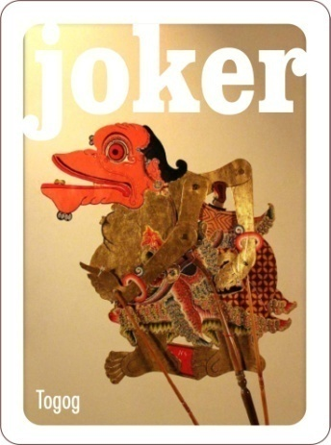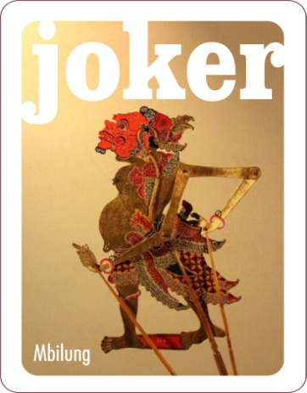

Kartu remi Ace (A)

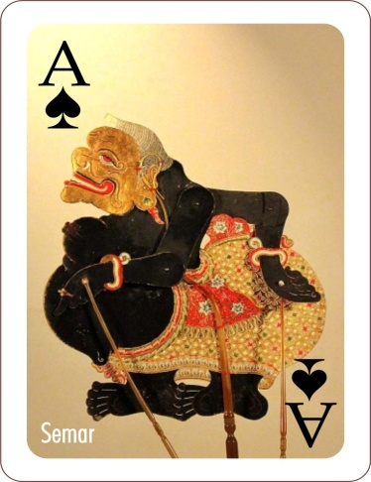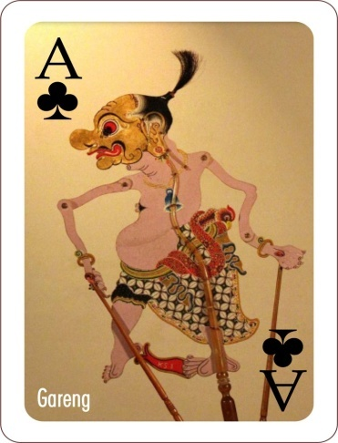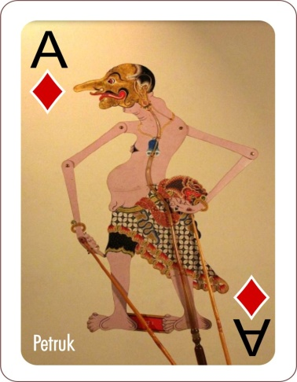

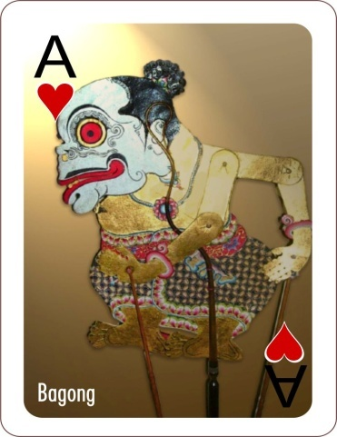

Kartu remi waru

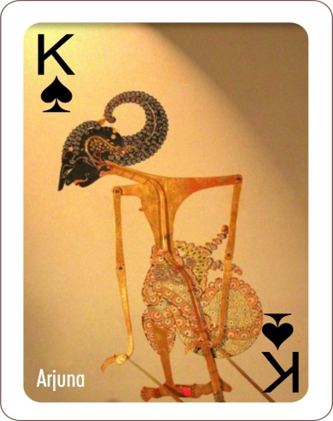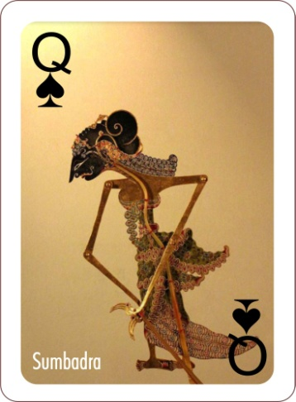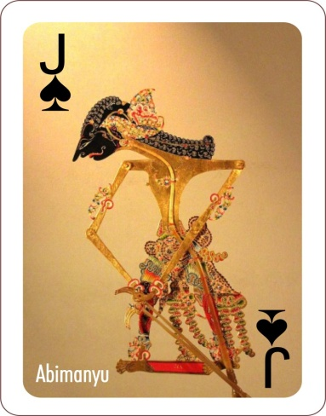

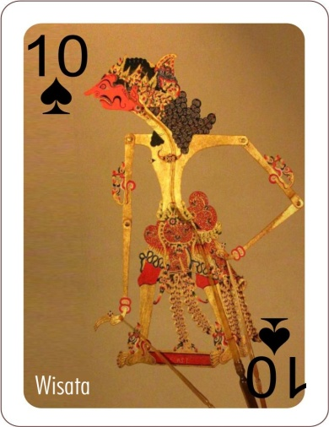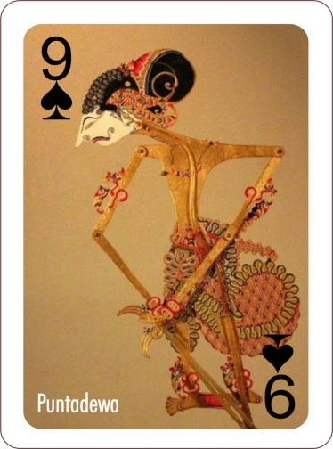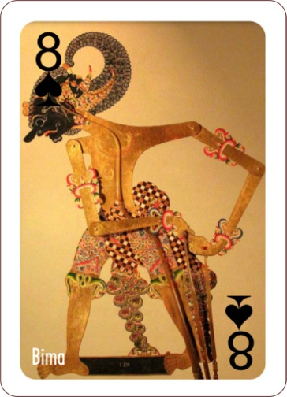
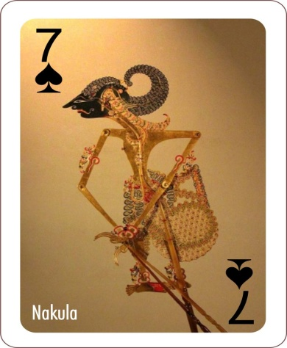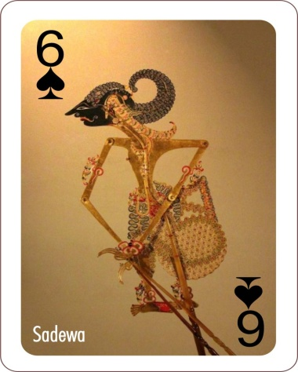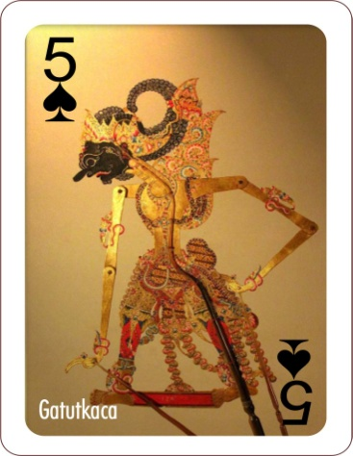

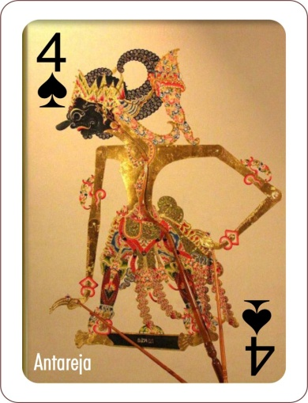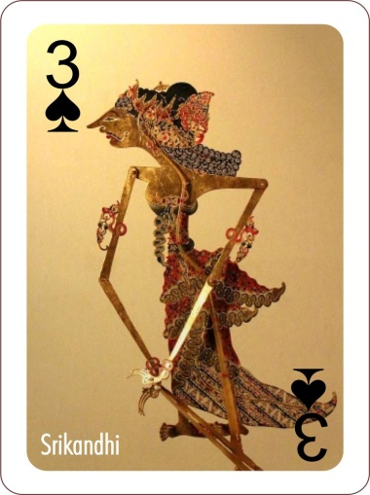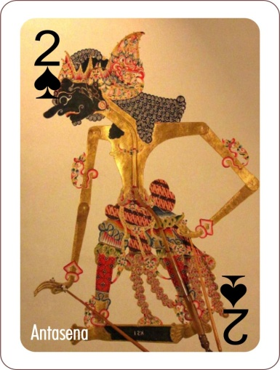

Kartu remi Wajik

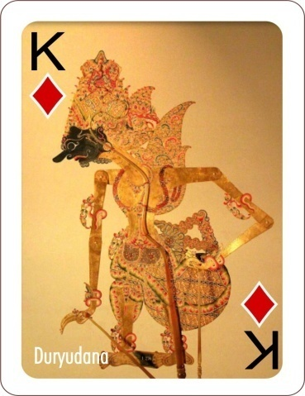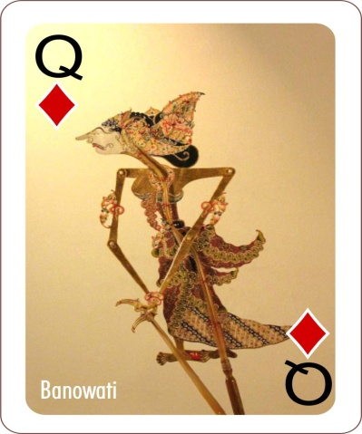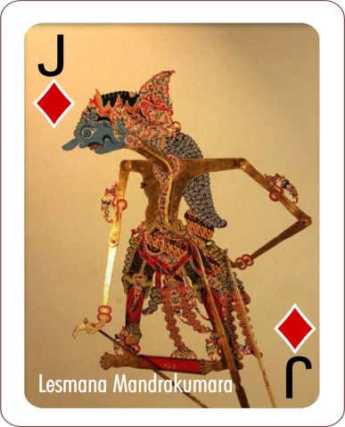

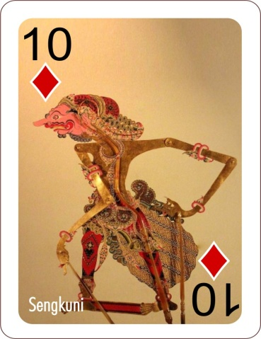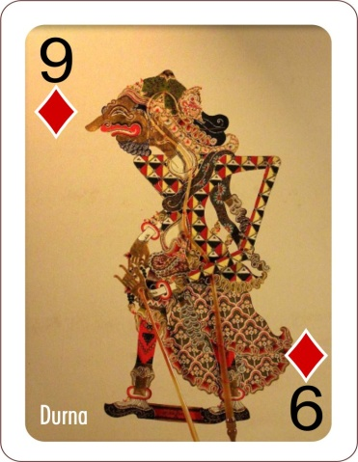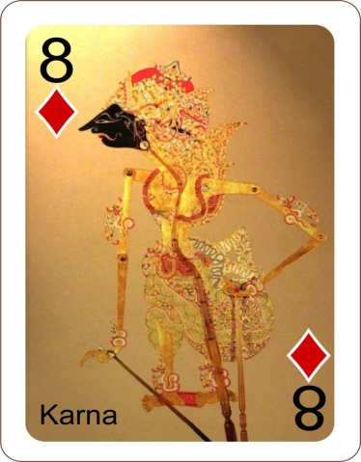

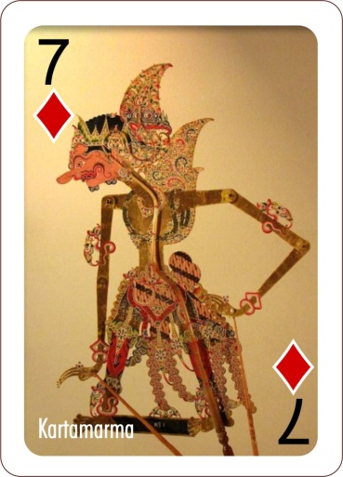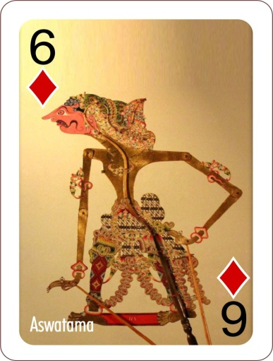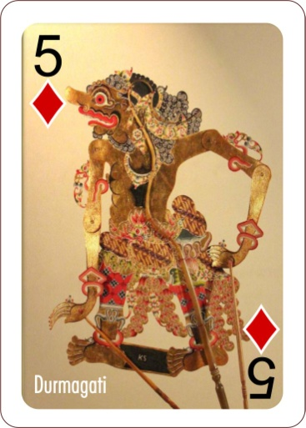

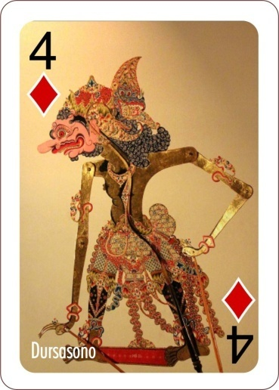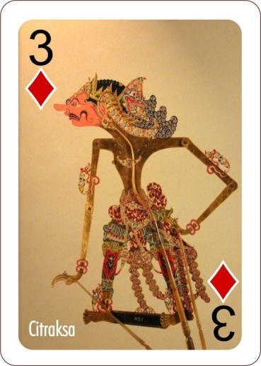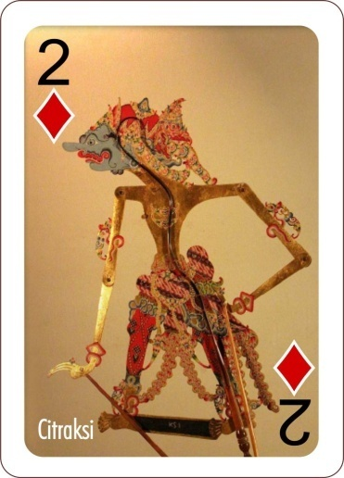

Kartu remi Hati

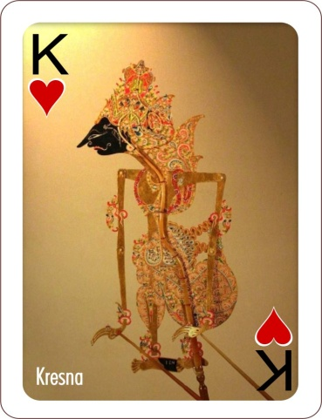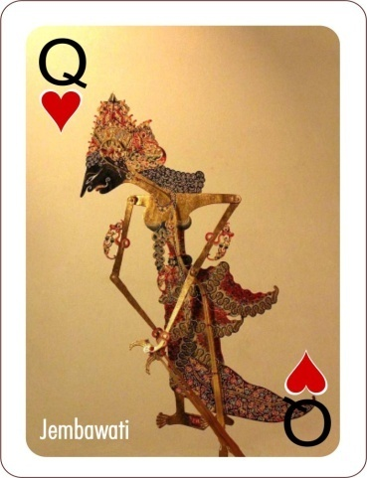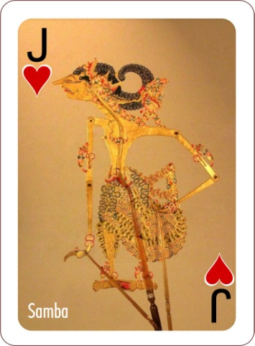

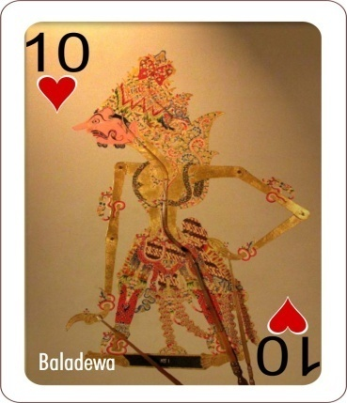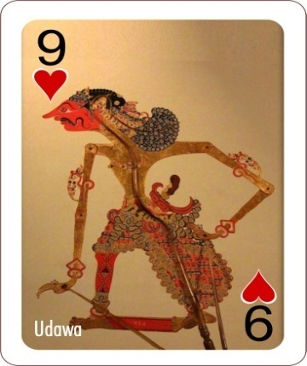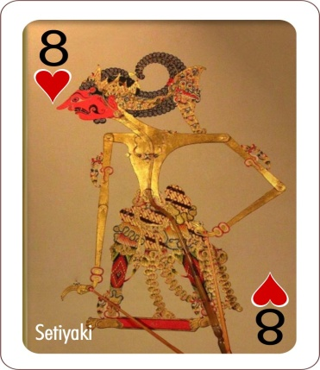

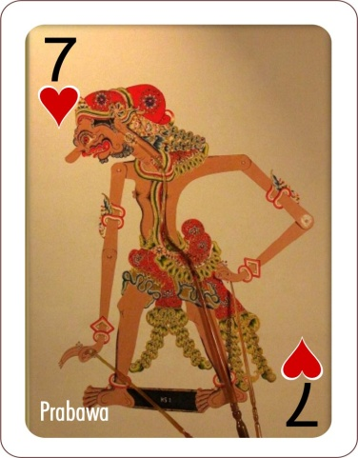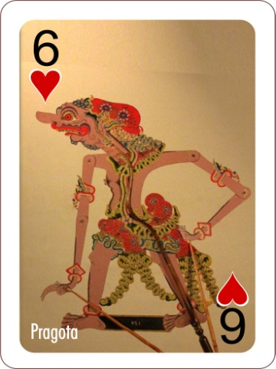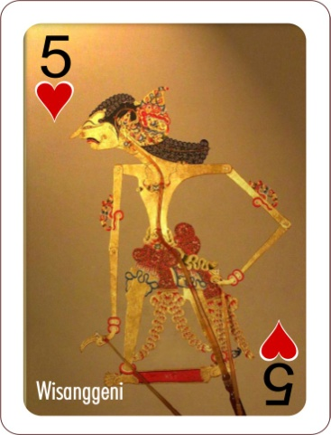
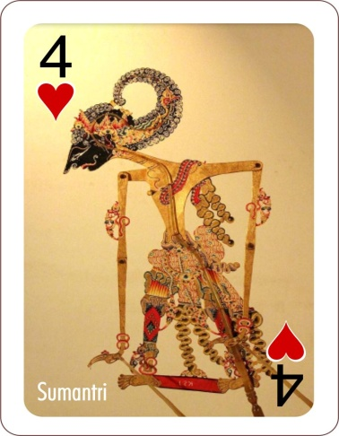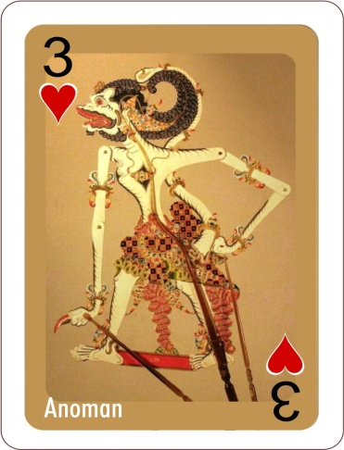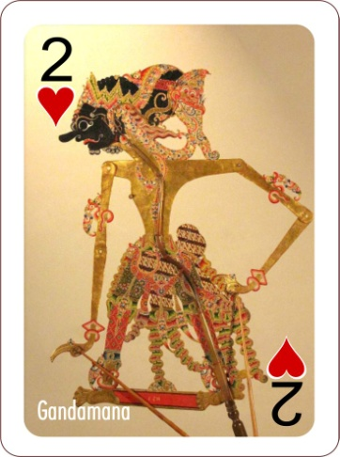

Kartu Remi Kriting

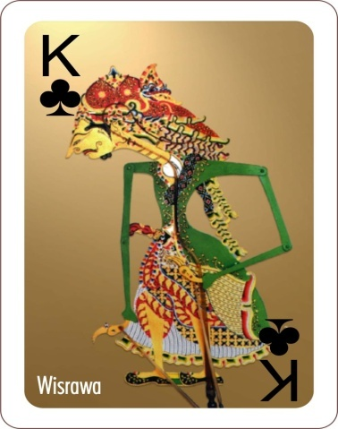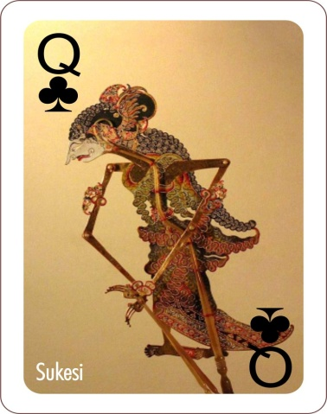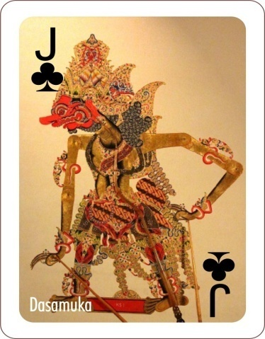

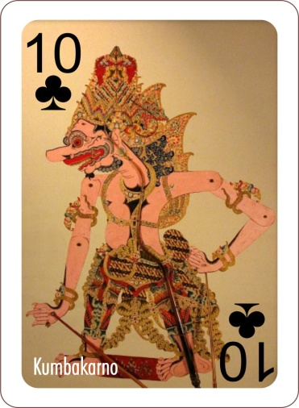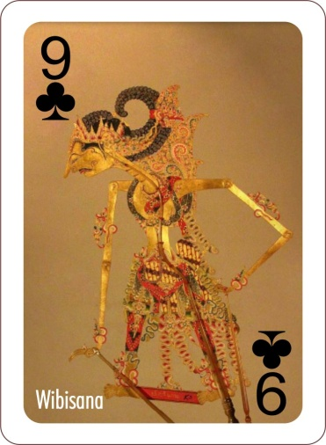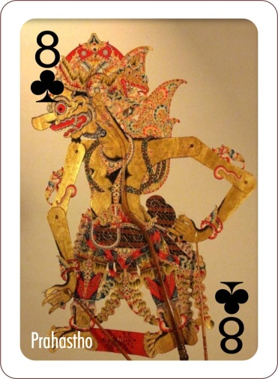
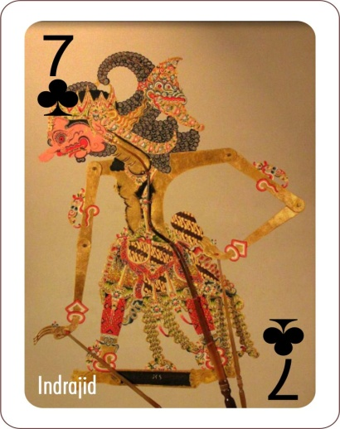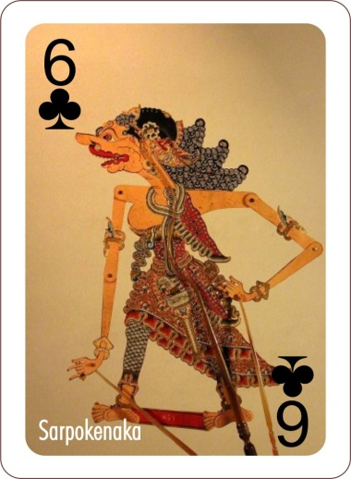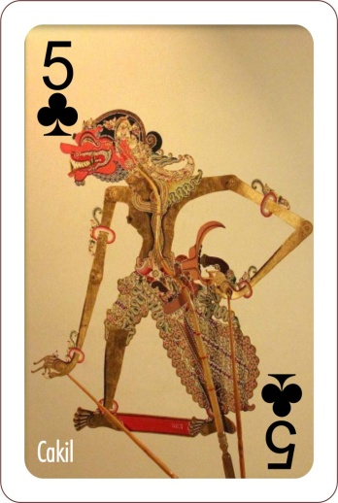

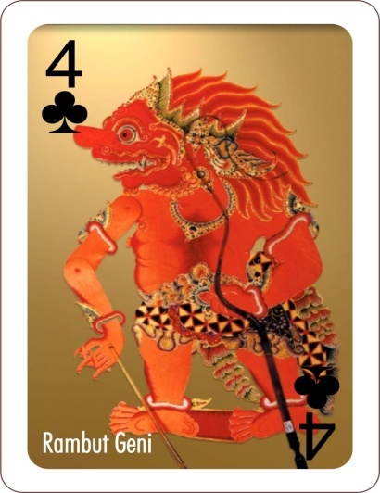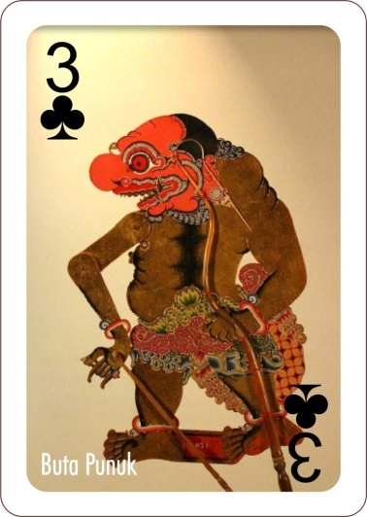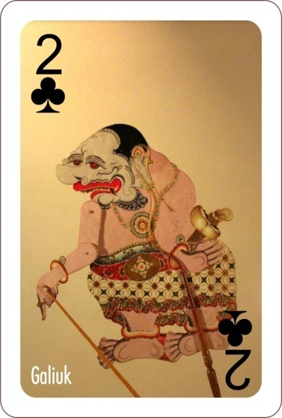

Penutup
Pengembangan kartu remi ini akan lebih berguna apabila disosialisasikan melalui sebuah permainan kartu remi yang termasuk dalam kategori olahraga yaitu permainan bride. Apalagi bila diselenggarakan lomba bride secara pereodik dengan menggunakan kartu remi yang dikembangan ini, maka kartu remi ini akan lebih terasa kontribusinya terhadap pengenalan wayang kepada masyarakat khususnya para geberasi muda.

DAFTAR PUSTAKA

Azhar, Arsyad. (2007). Media Pembelajaran. Jakarta: Raja Grafindo Persada.
Asnawir dan Basyirudin Usman, 2002.Media Pembelajaran. Jakarta: Ciputat Pers
Hamalik, Oemar. 1982. Media Pendidikan. Bandung: Alumni
Hazim, Amir. 1991. Nilai-nilai Etis dalam Wayang. Jakarta : Pustaka Sinar
Harapan.
Persada Latuheru, John D.1988.Media Pembelajaran Dalam Proses Belajar Mengajar Masa Kini. Jakarta:Depdikbud &P2 LPTK
Sadiman, Arief S. Dkk. 1993. Media Pendidikan.Jakarta: Raja Grafindo Persada

Sedyawati, Edi. 1984. Pertumbuhan Seni Pertunjukan. Jakarta: Sinar Harapan.
Setyosari, Punaji, Sihkabuden. 2005. Media Pembelajaran. Malang : Elang Press
Sudjarwo,2010. Rupa dan Karakter Wayang Purwa. Jakarta : Karisma Putra
Utama
Soedarsono, 1998. Seni Pertunjukan Indonessia dan Paeiwisata. Bandung :
Masyarakat Seni Pertunjukan Indonesia

Soetarno, 2004. Wayang Kulit Perubahan Makna Ritual dan Hiburan. Surakarta :
STSI Press
Sujadi, 2002. Metodologi Penelitian Pendidikan. Jakarta: Rineka Cipta.

Sugiyono. (2011). Metode Penelitian Kuantitatif Kualitatif dan R&D. Bandung:
Alfabeta.

Rustopo. 2012. Seni Pewayangan Kita. Surakarta: ISI Press

http://bermututigaputri.guru-indonesia.net/artikel_detail-32732.html diunduh 21
April 2014

http://maspatikrajadewaku.wordpress.com/2010/06/07/filosofi-pagelaran-
wayang-dalam-hubungannya-dengan-tahapan-hidup-manusia/ diunduh 20 April 2014

http://didin.lecture.ub.ac.id/pembelajaran-3/konsep-pengembangan-bahan-ajar diunduh 21 April 2014

